**Московский государственный технический**

**университет им. Н.Э. Баумана.**

Факультет «Информатика и управление»

Кафедра ИУ5. Курс «Электротехника»

Отчет по лабораторной работе №3

|  |  |  |
| --- | --- | --- |
| Выполнил: |  | Проверил: |
| студент группы ИУ5-31Б |  | преподаватель каф. ИУ5 |
| Белоусов Евгений |  | Белодедов М.В. |
| Подпись и дата: |  | Подпись и дата: |

Москва, 2018 г.

1. **Анализируемая электрическая схема**:

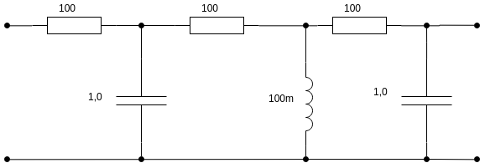

1. **Преобразуем схему, заменив все элементы цепи на резисторы с эмпидансом**:

$$Z_{R}=R$$

$$Z_{C}=\frac{1}{jωC}$$

$$Z_{L}= jωL$$

, где:

R = 100 Ом

С = 1 мкФ

L = 100 мГн

3. **Найдем АЧХ:**

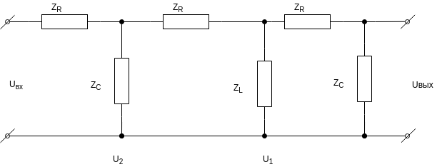

3.1 По формуле делителя напряжения:

$$U_{вых}= \frac{Z_{C}}{Z_{R}+Z_{C}}×U_{1}= k_{1}×U_{1}$$

3.2.

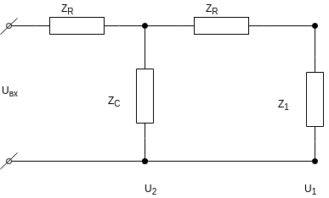

$$Z_{1}= \frac{(Z_{C}+Z_{R})×Z_{L}}{Z_{C}+Z_{R}+ Z_{L}}$$

По формуле делителя напряжения:

$$U_{1}= \frac{Z_{1}}{Z_{R}+ Z_{1}}×U_{2}= k_{2}×U_{2}$$

3.3

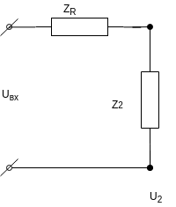

$$Z_{2}= \frac{(Z_{1}+Z_{R})×Z_{c}}{Z_{1}+Z_{R}+ Z_{c}}$$

$$U_{2}= \frac{Z_{2}}{Z_{R}+ Z_{2}}×U_{вх}= k_{3}×U_{вх}$$

Итого:

$$U_{2}= \frac{Z_{2}}{Z_{R}+ Z_{2}}×U_{вх}$$

$$U_{1}= \frac{Z_{1}}{Z_{R}+ Z_{1}}×U_{2}$$

$$U_{вых}= \frac{Z_{C}}{Z_{R}+Z_{C}}×U_{1}$$

Следовательно:

$$U_{вых}= \frac{Z_{C}}{Z_{R}+Z_{C}}×\frac{Z_{1}}{Z_{R}+ Z_{1}}×\frac{Z_{2}}{Z_{R}+ Z_{2}}×U_{вх}$$

$$U_{вых}=k_{1}×k_{2}×k_{3}× U_{вх}$$

То есть:

$$\dot{H}(ω)=\frac{U_{вых}}{U_{вх}}= k_{1}×k_{2}×k_{3}=k$$

$$H\left(ω\right)=\left|\dot{H}\left(ω\right)\right|=|k|$$

Таким образом, АЧХ =|k|

4. Измерение с помощью Electronics Workbench.

Построим схему в Electronics Workbench и сравним полученные значения. Измерим Uвых, предварительно переключив вольтметр в AC-режим работы.

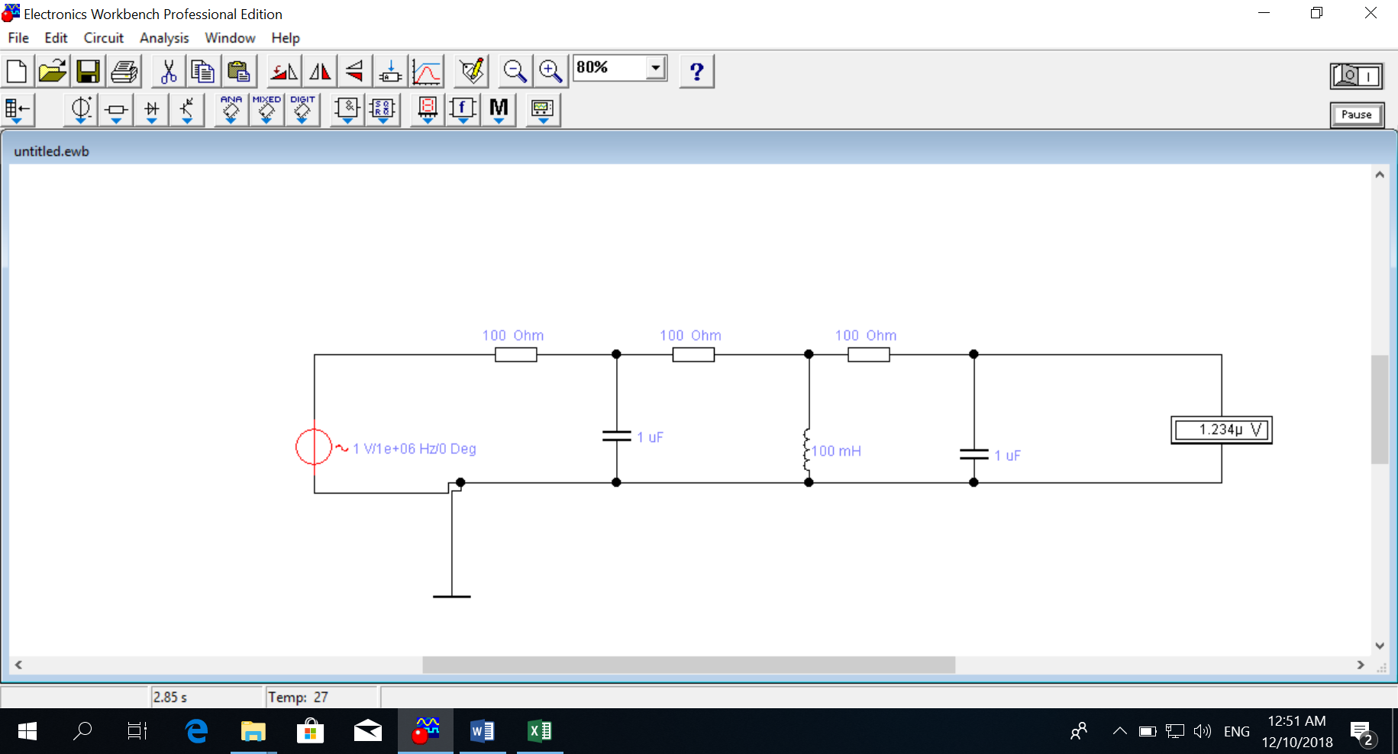

Полученные значения:

|  |  |  |
| --- | --- | --- |
| f, Гц | Uвых, В | Uвых, дБ |
| 1 | 3.18E-03 | -49.946 |
| 10 | 3.18E-02 | -29.946 |
| 100 | 3.16E-01 | -10.0063 |
| 1000 | 4.26E-01 | -7.40977 |
| 10000 | 1.19E-02 | -38.4745 |
| 100000 | 1.23E-04 | -78.1737 |
| 1000000 | 1.23E-06 | -118.174 |

1. Построение графика АЧХ

